Teorema 1. (slide 7)
Nu există nicio valoare c pentru care sa existe un algoritm în timp polinomial și care să ofere o soluție cu un factor de aproximare c pentru TSP, decât dacă P=NP.
Demonstratie:
Presupunem ca exista un astfel de algoritm cu factor de aproximare c.
Fie G un graf simplu (neponderat). Se pune problema existentei unui ciclu hamiltonian in G. Aceasta problema este NPC.
Construim un graf ponderat G’ pornind din G astfel:
V(G’)=V(G).
toate muchiile din G’ care se gasesc in G vor avea ponderea 1. Completam restul de muchii pana cand G’ este graf complet. Muchiile care nu provin din G vor avea ponderea c*n.
Daca G contine un ciclu hamiltonian, atunci traseul optim al comis-voiajurului in graful G’ va fi de cost n. Iar algoritmul nostru va oferi un traseu de cost total cel mult c*n
Daca G nu contine un ciclu hamiltonian. Atunci traseul optim in G’ ar contine macar o muchie care nu provine din G. Deci costul total al traseului va fi >c*n (>=c*n+n-1). Atunci algoritmul nostru va oferi un traseu de cost >c*n

Fie urmatorul algoritm ptru HC-Problem de G:
- Din G obtin graful G’. (complexitate O(n^2) - polinomial)
- gasesc un traseu de cost ALG care este c-aproximativ pentru problema TSP(G’) (complexitate - polinomial)
- Daca ALG<=c*n atunci G este hamiltonian
  - altfel G nu este hamiltonian.
Algoritmul de mai sus rezolva HCP in timp polinomial (daca exista acel algoritm c-aproximativ pt TSP). HCP este problema NPC. Rezulta ca P=NP.
Observație 2 (slide 12):
Fie G un graf complet, ponderat, care respectă regula triunghiului. Și fie v₁, v₂, v₃, …., v_{k} un lanț în graful G. Atunci avem len((v₁,v_{k}))≤len(v₁, v₂, v₃, …., v_{k})
Inductie:
pt k=3:
len((v1,v3))<=len(v1,v2,v3)= len((v1,v2))+len((v2,v3)) - adevarata din regula triunghiului

presupunem inegalitatea adevarata pentru toate lanturile de cel mult k-1 noduri. Vrem sa aratam ca este valabila si pt lanturi formate din n noduri
len((v1,v_{k}))<=len(v1,v_{k-1},v_{k})=len((v1,v_{k-1}))+len ((v_{k-1},v_{k})) <=len((v1,v2,...,v_{k-1}))+len ((v_{k-1},v_{k}))=len(v1,v2,...v_{k})
Lema 3 (slide 17):
Fie OPT costul soluției optime pentru TSP, iar MST - ponderea totală a unui Arbore parțial de cost minim pe baza aceluiași graf. Avem relația
OPT≥MST
Demo:
Presupunem ca OPT<MST.
OPT este costul unui ciclu (hamiltonian) ce contine toate cele n noduri (componenta conexa). Daca eliminam o muchie din acest ciclu rezulta un lant care contine toate nodurile. Costul lantului (arborelui) < OPT<MST Contradictie!
Teorema 4:
Algoritmul descris anterior este un algoritm 2-aproximativ pentru TSP
Preludiu la demonstratie
Daca avem un arbore partial de cost minim, costul conturului arborelui (vezi figura din dreapta-jos) va fi <=2*OPT
conturul arborelui este format parcurgand fiecare muchie din arbore de exact 2 ori. Costul conturului = 2*MST<=2*OPT
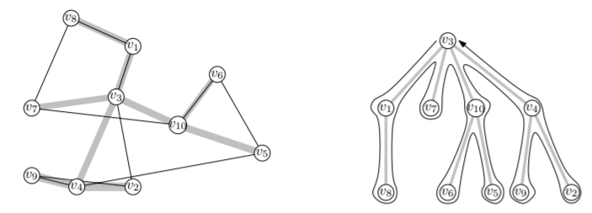

pentru exemplul de mai sus 𝛤={v3,v1,v8,v7,v10,v6,v5,v4,v9,v2,v3}
𝛤 - va fi lista nodurilor vizitate intr-un DFS al arborelui + nodul radacina. In lista 𝛤 vor exista muchii directe (care se regasesc si in arbore, ex:(v1,v8)) dar si muchii care scurt-circuiteaza arborele (ex: (v8,v7)). Aceste muchii care scurt-circuiteaza reduc costul total fata de costul conturului (vezi regula triunghiului).
costul lui 𝛤<=costul conturului<=2*OPT

